* Внимательно следите за калорийностью продуктов и массой тела. Так, Государственный научно-исследовательский центр профилактической медицины (ГНИЦПМ) рекомендует снижение избыточного веса при показателе Индекса массы тела большем, чем 27 кг/м.

Ограничивайте получение энергии из жиров. Насыщенные жиры (животные, твёрдые растительные жиры) — должны составлять до 1/3 потребляемых жиров, остальные 2/3 жиров должны быть ненасыщенными, жидкими жирами. При употреблении молока и молочных продуктов следует отдавать предпочтение продуктам с пониженной жирностью. Старайтесь не употреблять пищу, содержащую транс жирные кислоты.

Стремитесь к увеличению доли фруктов, овощей, цельных зёрен, бобовых и орехов в ежедневном рационе. Именно из этой пищи следует получать 50-60 % всей энергии.

Примерно треть хлеба, круп, муки в рационе должны составлять продукты, обогащённые микронутриентами.

Ограничивайте употребление простых углеводов (сахара, мёда, сладких газированных напитков) — не более 30-40 г в сутки.

Ограничивайте употребление поваренной соли и употребляйте только йодированную соль.

Старайтесь обеспечивать организм витаминами в физиологических количествах, в том числе антиоксидантами (витамины А, С, Е), фолиевой кислотой. В случае, если ваш рацион не включает достаточное количество витаминов из пищи, можно периодически принимать поливитамины и дополнительно витамин D.

Консультируйтесь с врачом на темы диет, доверяйте только питанию, разработанному авторитетными учреждениями здравоохранения.

* [Плакат по горячему питанию ОНФ МИНПРОСВЕЩЕНИЯ](http://nspasschprv.minobr63.ru/wp-content/uploads/Плакат-по-горячему-питанию-ОНФ-МИНПРОСВЕЩЕНИЯ.pdf)

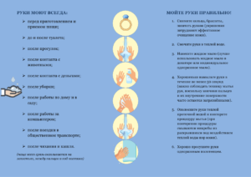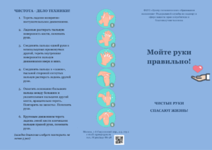

[Брошюра "Правила здорового питания"](http://nspasschprv.minobr63.ru/wp-content/uploads/брошюра.pdf)

[Буклет "Здоровое питание помогает"](http://nspasschprv.minobr63.ru/wp-content/uploads/буклет.pdf)